|  |
| --- |
| **엔트로피 강화 시스템 v.1** |

*해당 문서는 엔트로피 강화 시스템 및 스텟창에 대한 내용을 담고 있다.

# HISTORY

|  |  |
| --- | --- |
| 날짜 | 내용 |
| 2021-02-15 | 문서의 시작 - 강화시스템 요약 작성 |
| 2021-02-22 | 강화 시스템 수정 |
| 2021-02-22 | 강화 rate에 따라 트로피 및 투사체 크기 확장 관련 |
|  |  |
|  |  |

# 용어 정리

|  |  |
| --- | --- |
| 용어 | 설명 |
|  |  |
|  |  |
|  |  |

# 강화 시스템

## 1. 정의 및 역할

* 트로피 (드론)가 가지는 속성값들을 강화하기 위한 시스템이다.

## 2. 강화진행 플로우

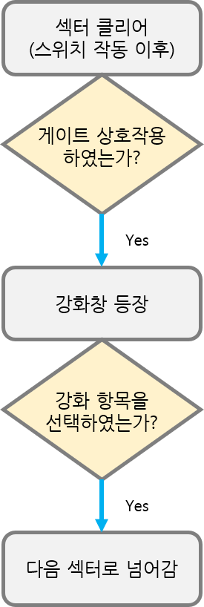

## 4. 강화 방식

1. 섹터 클리어 후 게이트 상호작용
2. 강화 리스트 항목 중 3가지 랜덤하게 등장
3. 3가지 중 한가지 선택 시 해당 속성의 수치 값을 증가시킨다.
4. 스텟창에 해당 강화 진행도를 갱신한다. (UI 부분)

## 5. 강화 방식 예외처리

* 동일한 카드는 등장하지 않는다.
* 5개 모두 동일한 확률이며, 3단계까지 MAX 달성 시 등장하지 않음

## 6. 스텟창

* 작동 : TAB키 (keyDown)을 입력 받을 경우 팝업 등장
* 스텟창이 열려 있는 동안에는 게임 정지

## 7. 추가사항

* 강화 rate에 따라 트로피 및 투사체의 크기가 커진다. (속성 통합문서 참고)
* 강화되는 속성값의 수치는 외부적으로 노출하지 않고 UI를 통해 강화진척 노출
* 강화수치는 PC 사망 시 초기화

## 8. 캐릭터 강화 리스트

|  |  |
| --- | --- |
| 강화 항목 | 설명 |
| 공격력 | 순행과 역행 상태에서의 탄환 기본 데미지를 증가시킨다. |
| 공격력 사거리 | 최대로 발사할 수 있는 탄환의 수를 증가시킨다. |
| 공격속도 | 탄환을 발사에 필요한 딜레이를 줄여준다. |
| 오버로딩 지속시간 | 오버로딩 상태가 유지되는 시간을 증가시킨다. |
| 발사체 개수 | 플레이어가 발사할 수 있는 탄환의 최대치를 증가시킨다. |

## 9. 연동 속성 네이밍

* 엔트로피_시스템 속성_통합 v.2 참고

|  |  |  |  |
| --- | --- | --- | --- |
| 강화 항목 | 기존 속성 | 기존 속성에서 강화되는 속성 | 비고 |
| 공격력 | damage | damage_add | 스텟창 ui갱신 |
| 공격 사거리 | burntDistance | burntDistance_add | 스텟창 ui갱신 |
| 공격속도 | damageDelay | damageDelay_add | 스텟창 ui갱신 |
| 오버로딩 지속시간 | over_duration | over_duration_add | 스텟창 ui갱신 |
| 발사체 개수 | burntCount | burntCount_add | 에너지ui, 스텟창ui 갱신 |